**ПОЛОЖЕНИЕ**

**О ПРОВЕДЕНИИ ГОРОДСКОЙ СОЦИАЛЬНО ЗНАЧИМОЙ ЭКОЛОГИЧЕСКОЙ АКЦИИ «ЭКОМЕСЯЦ»**

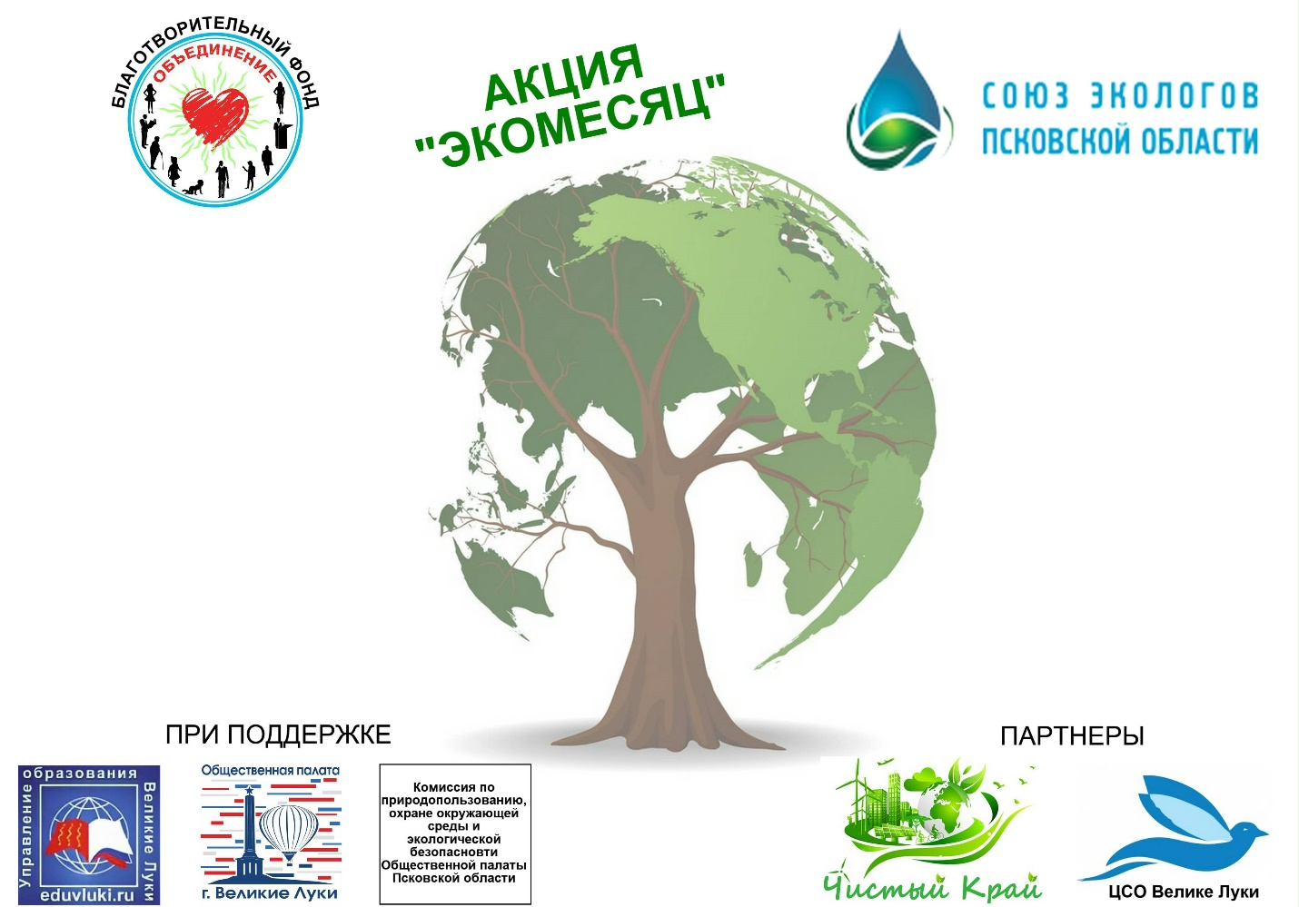

**2022 г.**

1. Городская социально значимая экологическая акция «ЭКОМЕСЯЦ» проводится с целью организации помощи инвалидам с низкими доходами, путем привлечения внимания к решению задач экологической политики.

2. Организаторы акции:

- Благотворительный фонд помощи детям-сиротам, инвалидам, ветеранам и малоимущим семьям «ОБЪЕДИНЕНИЕ»;

- Союз охраны окружающей среды «Экологи Псковской области».

При поддержке Общественной палаты города Великие Луки, Управления образования города Великие Луки, Комиссии по природопользованию, охране окружающей среды и экологической безопасности Общественной палаты Псковской области.

3. Партнеры акции «Экомесяц»:

- ГБУСО «Центр социального обслуживания г. Великие Луки»;

- ООО «Чистый Край»;

- Городской Студенческий Совет;

- Общеобразовательные школы города Великие Луки;

- Учреждения дошкольного образования города Великие Луки.

4. Задачи акции:

1) Привлечение внимания граждан города, учащихся образовательных учреждений, дошкольных учреждений к инвалидам с низкими доходами;

2) Привлечение внимания жителей города Великие Луки к решению экологических проблем, путем сдачи макулатуры на вторичную переработку;

3) Просвещение жителей города о возможности вторичного использования макулатуры, об экологическом от ее вторичной переработки.

4) Предоставление каждому жителю возможности внести свой вклад в улучшение экологической обстановки на территории города и в организации помощи и поддержке нуждающихся инвалидов с низкими доходами.

5. Срок проведения акции: с 1 октября по 25 ноября 2022 года.

6. Порядок проведения акции:

6.1. В Акции могут принять участие предприятия, организации, учреждения всех форм собственности и граждане города Великие Луки;

6.2. Участники Акции организуют сбор макулатуры (газет, книг, журналов, бумаги, архивов, картона, гофротары) в течение сроков проведения акции;

6.3. Участники Акции согласовывают график вывоза макулатуры с организаторами Акции по контактному телефону: 8-911-886-25-18 и обеспечивают доступ к собранной макулатуре для вывоза.

6.4. Для участников Акции организованы пункты сбора макулатуры: пр. Гагарина, д. 8; ул. Вокзальная, д. 23; ул. Вокзальная д. 4Б.

6.5. Все вырученные денежные средства со сдачи макулатуры в переработку будут направлены на поддержку инвалидов с низкими доходами в преддверии Международного дня инвалидов (3 декабря).

6.6. По завершении Акции все участники будут награждены Благодарственными письмами от Организаторов Акции.